La Cire : Un médium dans l’Art
La cire est un médium utilisé depuis l’Egypte ancienne, on mélange la cire d’abeille et des pigments afin de produire de la peinture encaustique. On l’utilise en la chauffant avant de l’appliquer sur un support, elle était beaucoup utilisée pour décorer des tombeaux et autres. On ne parle pas beaucoup de cette peinture, pourtant elle a été utilisée par beaucoup d’artistes, et on l’utilise encore aujourd’hui.
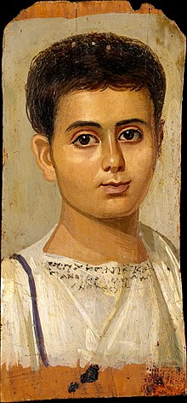
Les œuvres les plus connues avec cette technique sont sûrement les portraits du Fayoum, un ensemble de portraits funéraires qui remontent à l’Egypte romaine, Ce sont des portraits funéraires peints insérés dans les bandelettes au niveau du visage de la momie. Le défunt y est représenté en buste le visage de face. Bien qu’on ne connaisse pas les personnes à l’initiale de ces œuvres, j’ai pensé nécessaire de les mentionner dans cette recherche.

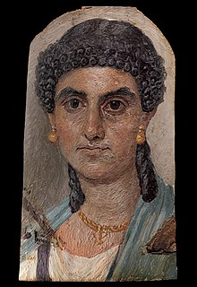
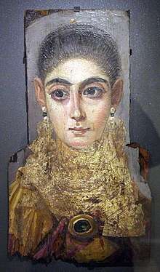

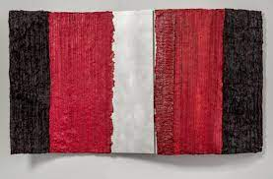
On peut aussi mentionner le travail de Joan Giordano, avec ses sculptures comme « Red Swamp ». Le travail de Joan Giordano a repoussé les limites des nombreux matériaux avec lesquels elle travaille : papier fait main, cuivre recyclé, cire encaustique, journaux roulés et acier, pour n'en nommer que quelques-uns.:

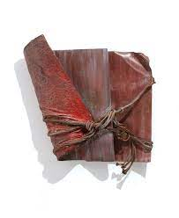
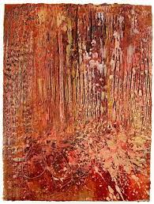

Mais aussi le travail de Michelle Stuart. Elle a été pionnière dans l'utilisation des supports organiques ; terre, graines, cire, s'intéressant à la fois aux propriétés physiques des matériaux et à ce qu'ils véhiculent en termes de questionnement scientifique et culturel. Notamment avec son œuvre « Hortus Conclusus » qui présente de véritables plantes sous encaustique, et qui se concentre sur la fonction de la cire en tant que conservateur.

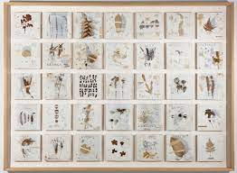

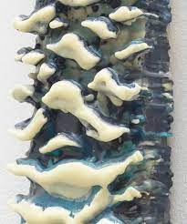
On peut également mentionner le travail de Lyndia Benglis, étant connue principalement pour ses peintures faites de cire et pour ses sculptures à base de latex coulé. On retrouve son travail de la cire avec par exemple ses œuvres comme « Embryo ll » de 1967 :
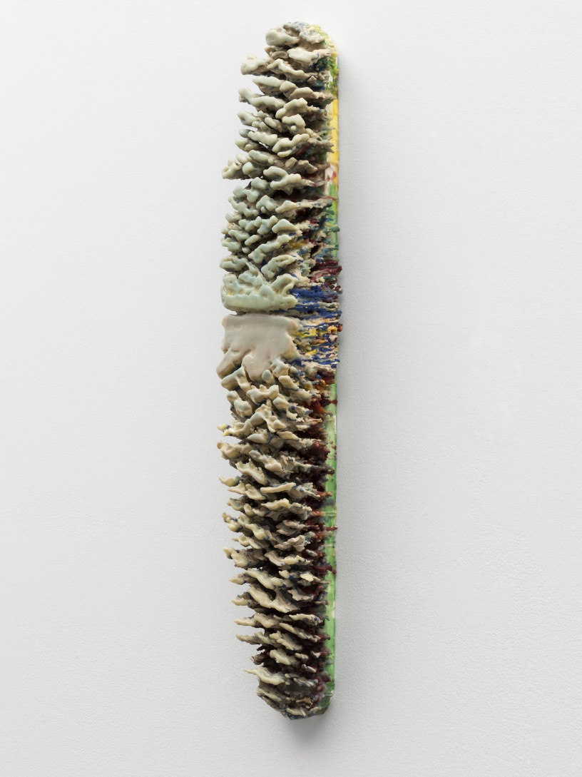

Et enfin, même Van Gogh utilisait de la cire qu’il mélangé avec de l’huile pour ajouter de la luminosité à certaines de ses œuvres. Cette technique en revanche est bien différente de la peinture encaustique comme on ne chauffe en aucun cas la cire ici.

